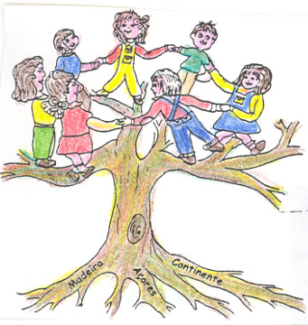
ESCOLA NOSSA SENHORA DE FÁTIMA
Fatima Square – 50 Kane St. HARTFORD, CT 06106-2042

Telefone: 860-236-1443
Fax: 860-232-4455
E-mail: escolaportuguesadehartford@gmail.com

Website: http://escolaportuguesadehartford.weebly.com

FICHA DE INSCRIÇÃO – PRIMEIRA MATRÍCULA

Ano Lectivo 2016/2017

Esta ficha destina-se aos alunos que, no próximo mês de Setembro, vão frequentar, no mínimo, a 2ª classe da Escola Americana.

NOME DO ALUNO: ______________________________________________________

Data do Nascimento______________________________

Local do Nascimento________________________________________________

Certidão de Nascimento (completa) nº ________________ passada pelo

Arquivo de Identificação de_________________________em _____________

Classe que vai frequentar em Setembro na Escola Americana_____________

NOME DOS PAIS: ________________________________________________________

_____________________________________________________________

ENDEREÇO: _______________________________ TELEFONE: _______________

________________________________
E-Mail: _____________________________________ Cell #: ____________________

PROPINA: Pago em prestações de $170.00 por período através de cheque ou “money order” passado à “Escola Nossa Senhora de Fátima”. Total por ano é $510, Se tiver mais do que um filho na escola, informe-se no escritoria sobre as propinas.)
1°. Pagamento: Setembro
2°. Pagamento: Janeiro
3°. Pagamento: Abril

As aulas serão às Terças e Quintas-Feiras, das 5:15 às 7 P.M.

________________________________ _________________
Assinatura Data

OBS.: Esta ficha deve ser acompanhada de foto cópia da Certidão de Nascimento e respectivo
pagamento

